# 1.基本说明

## 1.1 端口说明

MAVO mark2 LF可选择万能[KineMOUNT](https://www.kinefinity.com/shop/native_kinemount/)、[电子E卡口](https://www.kinefinity.com/shop/activee/)、[原生PL卡口](https://www.kinefinity.com/shop/activepl/)作为原生卡口。使用万能口KineMOUNT，需要安装[转接卡口](http://www.kinefinity.com/product-category/accessories/mounting_adapter_ii/)后才能接相应的镜头，或者使用带KM后口的镜头。使用电子E卡口或原生PL卡口则无需转接卡口，可以直接安装E口镜头或PL口镜头，方便快捷，安全稳固。

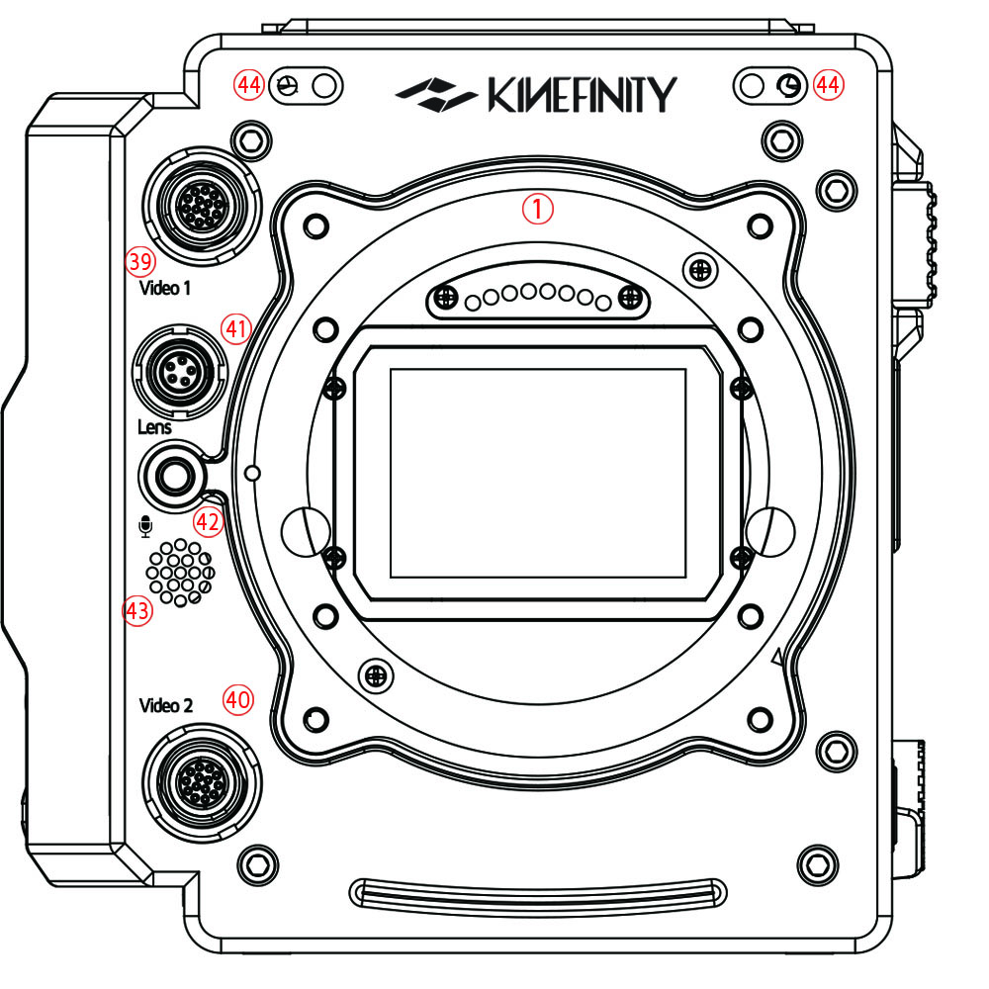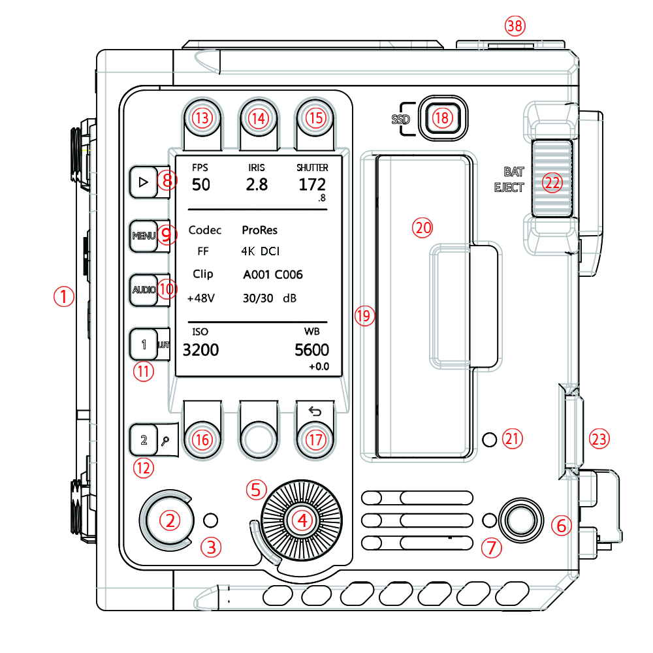

机身前部图 机身左侧图

|  |  |  |  |  |  |
| --- | --- | --- | --- | --- | --- |
| **#** | **名称** | **#** | **名称** | **#** | **名称** |
| 1 | 机身法兰面 | 10 | AUDIO按键 | 19 | SSD舱门 |
| 2 | REC录制 | 11 | LUT/预设列表/自定义 | 20 | SSD卡 |
| 3 | REC指示灯/Tally灯 | 12 | 放大对焦/自定义 | 21 | SSD卡指示灯 |
| 4 | 转轮按键/自定义 | 13 | FPS 按键 | 22 | V口电池释放键 |
| 5 | 转轮 | 14 | Iris 按键 | 23 | BP-U30电池释放键 |
| 6 | 电源开关 | 15 | Shutter 按键 | 24 | V口电池扣板 |
| 7 | 电源/状态指示灯 | 16 | ISO 按键 | 25 | BP-U30电池扣板 |
| 8 | 回放模式 | 17 | WB/返回 按键 | 26 | USB-C端口 |
| 9 | MENU按键 | 18 | SSD按键 | 27 | 3.5mm耳机监听插座 |

**注意** 机身底部具有进风口，顶部具有出风口，不能遮挡任何进风口/出风口。

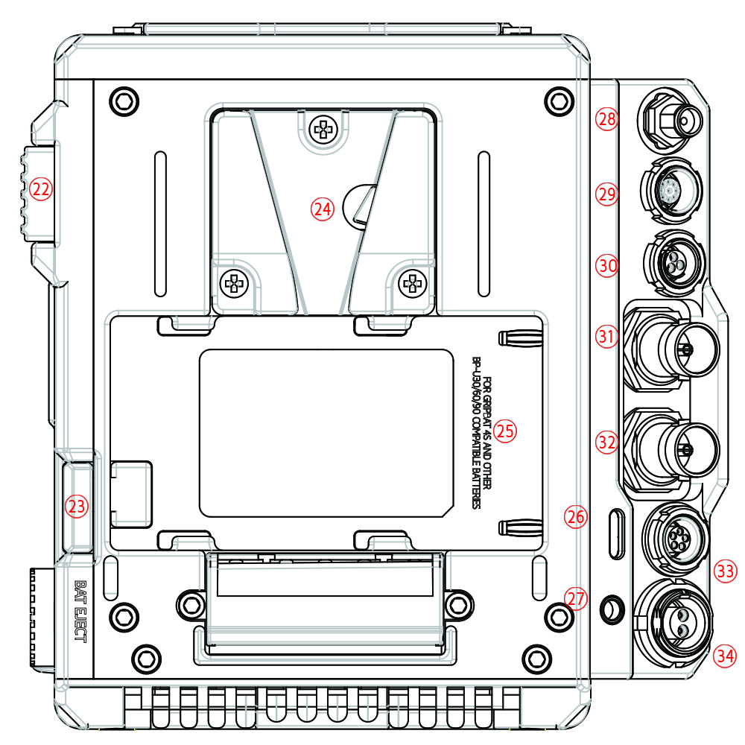 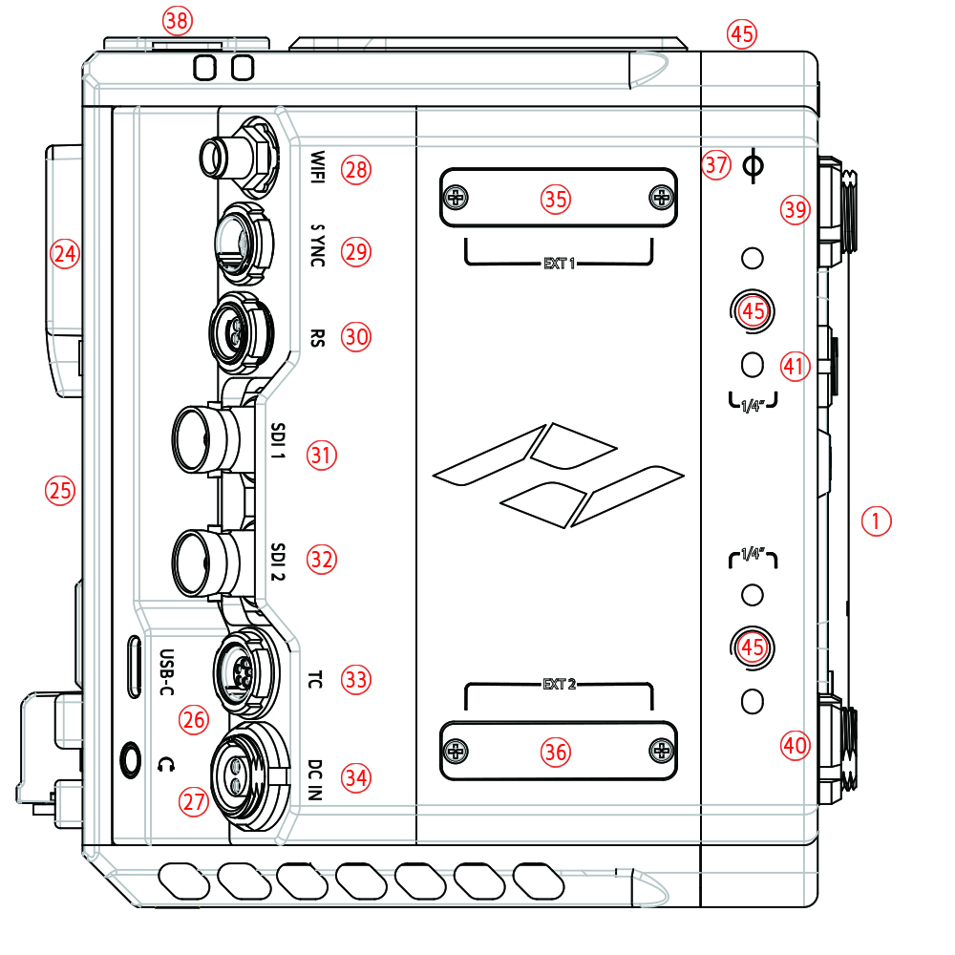

机身后部图 机身右侧图

|  |  |  |  |  |  |
| --- | --- | --- | --- | --- | --- |
| **#** | **名称** | **#** | **名称** | **#** | **名称** |
| 28 | WIFI 天线端口 | 34 | DC电源输入端口 | 40 | Video监看端口2 |
| 29 | SYNC 同步端口 | 35 | EXT 拓展端口 1 | 41 | LENS端口 |
| 30 | RS端口 | 36 | EXT 拓展端口 2 | 42 | 3.5mm MIC插座 |
| 31 | 3G-SDI端口1 | 37 | 光学标记 | 43 | 机身麦 |
| 32 | 3G-SDI端口2 | 38 | 音频卡侬口 x2 | 44 | KineMON固定螺纹孔 (M3*2) |
| 33 | TC时码端口 | 39 | Video监看端口1 | 45 | 1/4"螺纹孔 |

*机身WIFI端口为内针型；天线规格为SMA公针母头，支持WIFI频段，增益为5dBi。

端口定义参考4.2端口定义，而SYNC和Video为私有协议端口。

## 1.2 按键说明

取景模式下，可通过按键和【转轮】对参数进行选择和确定，非常快捷和方便。回放模式下，可通过【转轮】与其按键【1】【2】快速浏览和选择拍摄的素材。具体功能和说明参考下表：

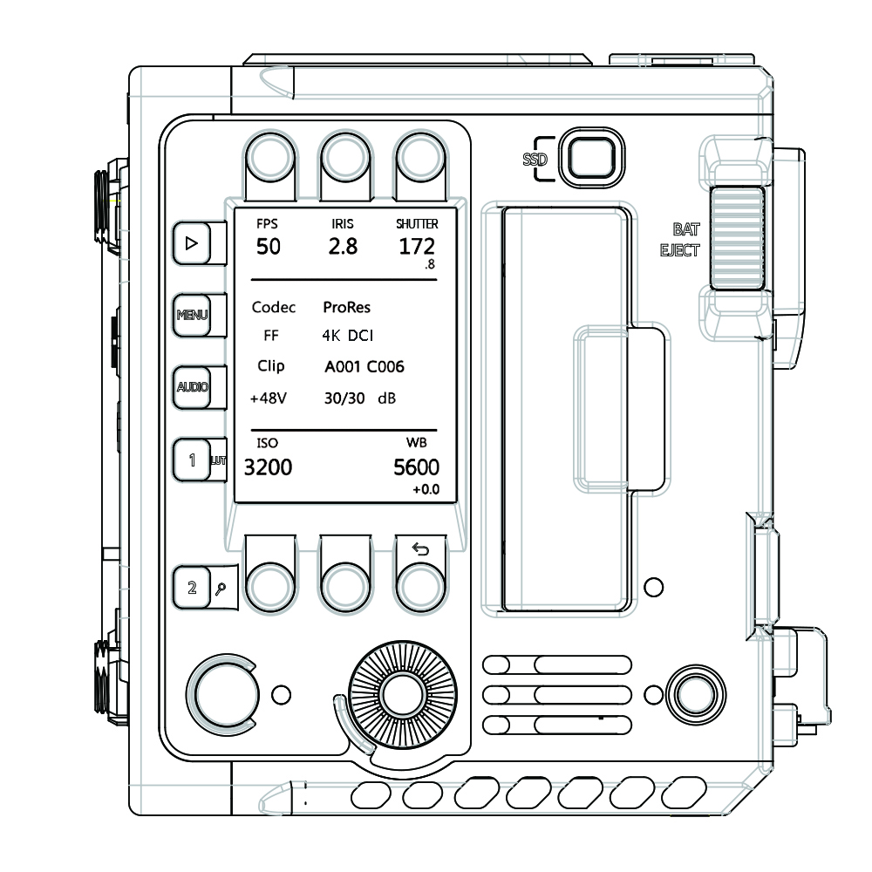

|  |  |  |  |
| --- | --- | --- | --- |
| **按键动作** | **旋转** | | **备注** |
| 旋转转轮 | 调节光圈或ND/快速选择 | | 回放模式下，旋转转轮实现  5秒一格快进/快退 |
| **按键动作** | **短按** | **长按1秒** | **备注** |
| 转轮按键 | 波形图/确认 |  | 放大对焦下，切换水平/垂直方向。自定义 |
| FPS | 调节拍摄帧率 |  | CMOS影像传感器帧率 |
| IRIS | 调节光圈 | 电子E卡口镜头信息 | [支持在白名单内的E/EF镜头](http://www.kinefinity.com/kineraw-ef-lens/) |
| SHUTTER | 调节快门 | 快门微调 | 快门角度和时间 |
| ISO | 调节ISO/EI | 调节高光档位 |  |
| ND | 调节ND数值（当接有e-ND转接卡口） |  | 调出后，调整ND值 |
| WB | 调节色温 | 调节色相（Tint） | 在配置内可选完整色温列表 |
|  | 播放/暂停（回放模式下） | 切换回放/取景 |  |
| MENU | 系统设置 |  |  |
| AUDIO | 调节音量 | 音频设置 | 通过转轮调节音量大小 |
| 1 | 切换LUT | 预设列表 | 回放模式下，上一条素材/可自定义按键 |
| 2 | 放大对焦 |  | 回放模式下，下一条素材/可自定义按键 |
|    | 录制/预录制 |  | 回放模式切回取景 |
|  | 开机/关机 | 强制掉电（长按5秒） |  |
| SSD | 选择使用A/B舱内KineMAG |  | A舱为全速写入，B舱为高速写入 |

## 1.3 用户界面和参数

摄影机正常启动即进入主界面：状态栏显示了跟当前画面相关的拍摄参数。

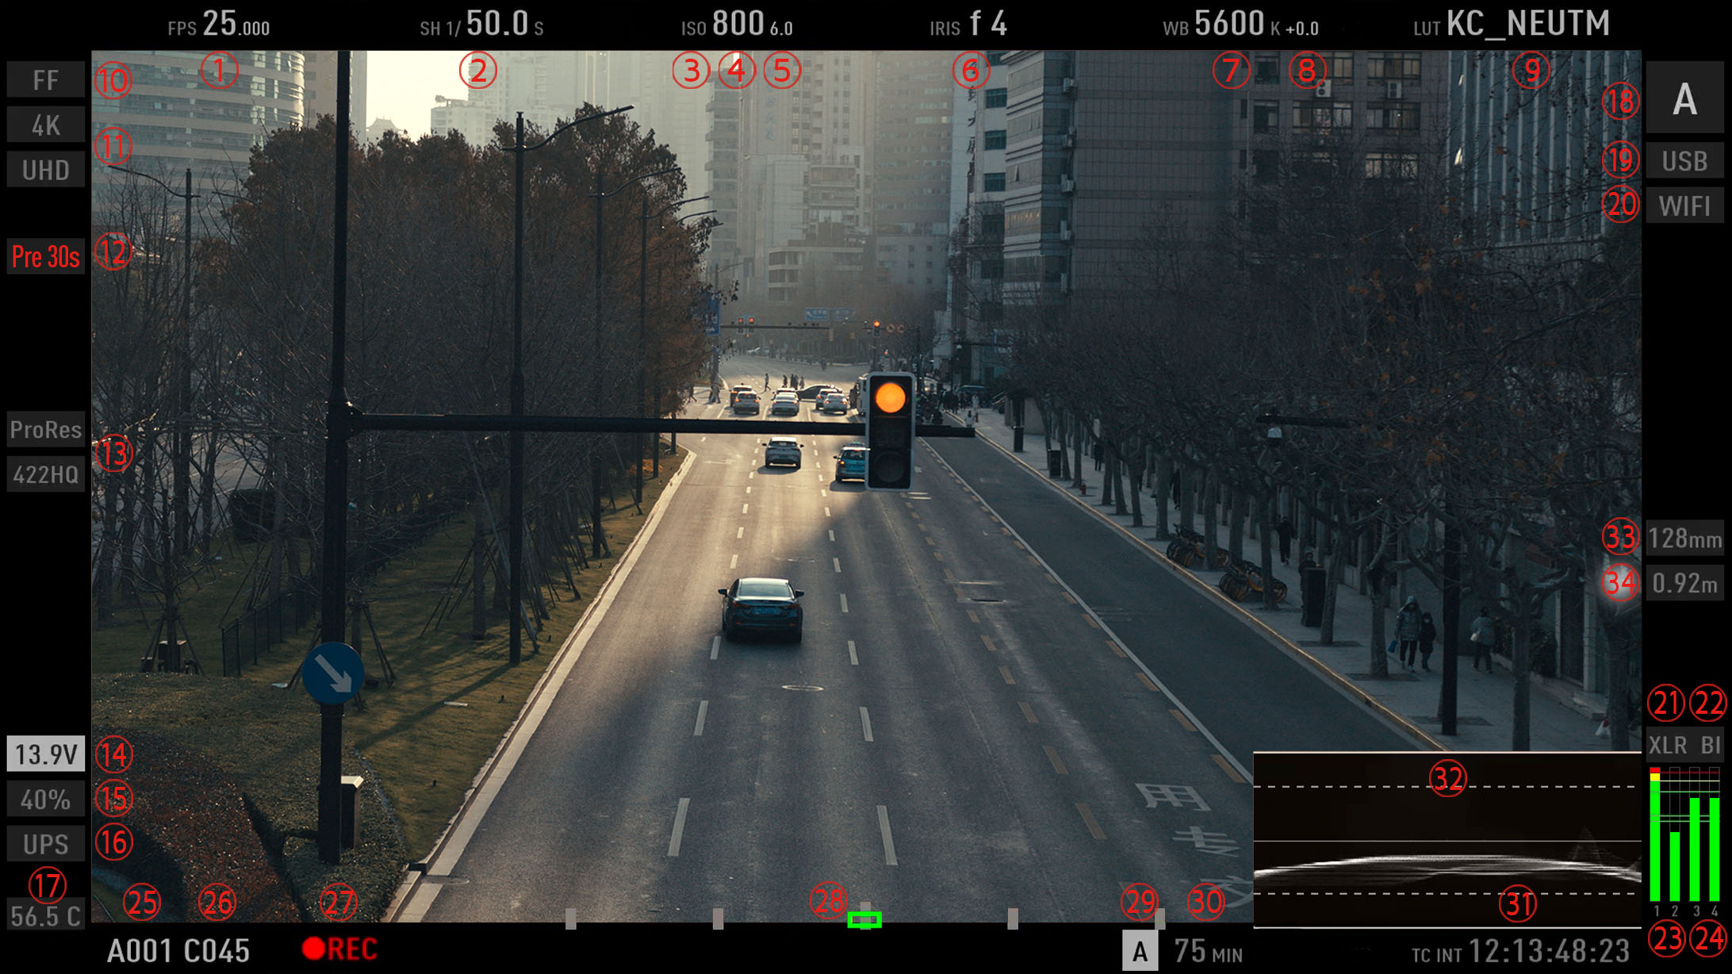

|  |  |  |  |
| --- | --- | --- | --- |
| **#** | **名称** | **#** | **名称** |
| 1 | CMOS影像传感器帧率 | 18 | 摄影机机位 |
| 2 | 快门速度或者开口角度 | 19 | USB标识 |
| 3 | ISO/EI曝光模式 | 20 | WIFI标识（连接WIFI时） |
| 4 | ISO/EI数值 | 21 | CH1/2 XLR标识 |
| 5 | 高光档位数值 | 22 | CH3/4 BI/3.5mm MIC标识 |
| 6 | 光圈值 | 23 | CH1/2 音量指示（VU表） |
| 7 | 色温 | 24 | CH3/4 音量指示（VU表） |
| 8 | 色相 | 25 | 卷标 |
| 9 | 监看LUT | 26 | 素材序号 |
| 10 | 有效CMOS幅面 | 27 | 录制标识 |
| 11 | 录制分辨率 | 28 | 数字水平仪 |
| 12 | 录制时长 | 29 | 存储卡标识 |
| 13 | 编码格式 | 30 | 存储卡状态/剩余时间 |
| 14 | 实时供电电压 | 31 | 时码和时码类型 |
| 15 | V口电池电量（KineBAT） | 32 | 波形图 |
| 16 | UPS标识 | 33 | 镜头焦段数值 |
| 17 | 实时核心温度 | 34 | 镜头焦点数值 |

**提示** **拍摄帧率**是CMOS影像传感器的实际工作帧率，可以通过【FPS按键+转轮】或直接使用KineMON-5U2/7U2的触屏功能进行快速调节。**项目帧率**是影片的播放帧率或后期剪辑项目设置的帧率，须在【MENU🡪录制🡪项目素材🡪项目帧率】内设置项目帧率。

**提示** **EF/E电子光圈**支持在白名单的EF/E镜头，非白名单的镜头，可能无法识别、不能调节光圈或参数等。

## 1.4 出厂默认设置

摄影机具有众多的自定义功能和设置，下表是出厂默认设置的参数：

|  |  |  |  |  |  |
| --- | --- | --- | --- | --- | --- |
| **类别** | **名称** | **默认值** | **类别** | **名称** | **默认值** |
| 录制 | 拍摄帧率 | 25fps | 音频 | 耳机源 | CH1+CH2 |
| 快门时间 | 1/50s | CH1 幻象 48V | 开启 |
| ISO/EI | ISO 800 | CH2 幻象 48V | 开启 |
| 色温 | 5600K | CH1+CH2 录制方式 | CH1+CH2 |
| ND | clear | CH3+CH4 源 | 机身麦 |
| LUT | KC_NEUTM | CH1音量 (48V) | 30.00dB |
| 默认编码 | ProRes 422HQ | CH2音量 (48V) | 30.00dB |
| 幅面大小 | FF | CH3+CH4音量 | 30.00dB |
| 录制分辨率 | 4K UHD(3840x2160) | 耳机音量 | 0.00dB |
| 项目帧率 | 25fps | 设置 | 保存拍摄参数到 | 1 |
| 下一条卷号 | 001 | 水平仪 | 开启 |
| 摄影机机位 | A | 回放循环 | 开启 |
| 摄影机编号前缀 | R | 回放倍速 | ×1.00 |
| 变形镜头 | 无 | 录制指示灯 | 开启 |
| 时码模式 | 自由运行 | 发出提示音 | 开启 |
| 感光模式 | ISO模式 | 录制提示音 | 开启 |
| 高光档位 | 6.0 | 电子卡口 | 增强 |
| SSD文件系统 | exFAT | 转轮控制 | 电子光圈 |
| SSD剩余空间 | 时间 | ND调节 | 0.03 |
| 监看 | 色温列表 | 精简 | 系统 | 预警电压（V） | 12.0 |
| 遮幅透明度 | 关闭 | 低电量自动关机 | 开启 |
| 斑马条显示 | 关闭 | 风扇转速 | 30% |
| 波形图参考 | LUT | 风扇控制 | 拍摄时低转速 |
| 波形图大小 | 短 | WIFI | 关闭 |
| 快门显示 | 时间 | 推流 | 关闭 |
| 放大 | 100%: On | 码率 | 一般 |
| SDI叠加信息 | 开启 | 语言 | 中文 |
| SDI LUT | KC_NEUTM |  |  |  |
| SDI 帧率 | 25fps |  |  |  |

**恢复出厂设置：**

【MENU🡪系统🡪系统设置🡪恢复出厂设置】

**提示** 开机的时候，如果插着U盘开机（任意U盘或者智能手机），则会抹去用户设置，恢复出厂设置。

**提示** 恢复出厂前，可先将机内设置导出，完成恢复出厂后再将用户设置导入即可。

【MENU🡪系统🡪系统设置🡪导出用户设置/导入用户设置】